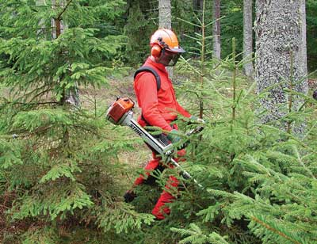

Rapport du stage préliminaire
Heidi Modèle chez Entreprise forestière XY

Haute école spécialisée bernoise
Haute école des sciences agronomiques, forestières et alimentaires HAFL

Table des matières (Actualiser avec la touche F9)

1 Vue d'ensemble du stage 1
2 Description du ou des organisations formatrices 1
3 Description des tâches réalisées 2
3.1 Tâche 1 : Plantation dans la forêt XY 2
3.1.1 Contexte et définition du problème 2
3.1.2 Objectif visé 2
3.1.3 Procédure et méthode (par ex. processus de travail, etc.) 2
3.1.4 Description de l'exécution et des résultats 2
3.1.5 Bilan et conclusions 2
3.2 Tâche 2 : Construction d'un caisson en bois pour la route 2
3.2.1 Contexte et définition du problème 2
3.2.2 Objectif visé 2
3.2.3 Procédure et méthode (par ex. processus de travail, etc.) 2
3.2.4 Description de l'exécution et des résultats 2
3.2.5 Bilan et conclusions 2
3.3 Tâche 3 : Calcul préalable et ultérieur des coûts du coupe de bois 2
3.3.1 Contexte et définition du problème 2
3.3.2 Objectif visé 2
3.3.3 Procédure et méthode (par ex. processus de travail, etc.) 2
3.3.4 Le cas échéant, calcul préalable (coûts, recettes et résultat) 2
3.3.5 Description de l'exécution et des résultats 2
3.3.6 Le cas échéant, calcul ultérieur (coûts, recettes et résultat) 3
3.3.7 Bilan et conclusions 3
4 Journal de travail 3
5 Attestation(s) de stage(s) 3

Vue d'ensemble du stage
Le stage a été effectué dans l'entreprise XY et a duré du 1er août 2023 au 31 juillet 2024.
L'entreprise fait partie de la commune de Montreux dans le canton de Vaud.

Tableau 1: Liste des établissements et des périodes

Début | Fin | Durée [semaines] | Entreprise
01.08.2023 | 28.02.2024 | 30
01.03.2024 | 30.07.2024 | 22
 |  | 52

Description du ou des organisations formatrices
Contient les informations suivantes, avec des sous-chapitres si nécessaire

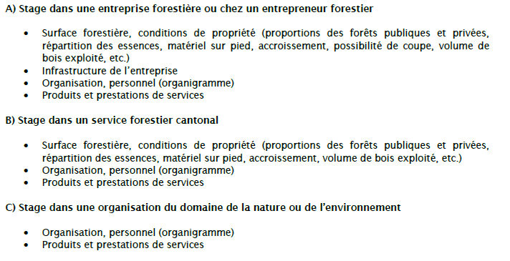


Figure 1: Zones forestières gérées par l'exploitation forestière
(Source : nom et année)

Description des tâches réalisées

Tâche 1 : Plantation dans la forêt XY

Contexte et définition du problème

Objectif visé

Procédure et méthode (par ex. processus de travail, etc.)

Description de l'exécution et des résultats

Bilan et conclusions


Figure 2: Description
(Source : nom et année)

Tâche 2 : Construction d'un caisson en bois pour la route

Contexte et définition du problème

Objectif visé

Procédure et méthode (par ex. processus de travail, etc.)

Description de l'exécution et des résultats

Bilan et conclusions

Tâche 3 : Calcul préalable et ultérieur des coûts du coupe de bois

Contexte et définition du problème

Objectif visé

Procédure et méthode (par ex. processus de travail, etc.)

Le cas échéant, calcul préalable (coûts, recettes et résultat)

Description de l'exécution et des résultats

Le cas échéant, calcul ultérieur (coûts, recettes et résultat)

Bilan et conclusions

Journal de travail
Le journal de travail est conservé pendant toute la durée du stage.
Il contient, sous une forme appropriée (images, tableaux, etc.), les travaux, les expériences et les résultats réalisés pendant le stage. Les expériences et les connaissances acquises sont particulièrement importantes. Le journal peut être court (p.ex. en mots clés), mais doit donner un résumé des activités réalisées. Il peut également être tenu sur une base à la semaine, par exemple, parce que de nouveaux travaux ne sont pas effectués tous les jours. Les rapports horaires ou le bilan de formation peuvent aider à donner au lecteur un aperçu rapide du stage.
Nous recommandons de faire une réflexion à la fin de chaque semaine de travail sur les travaux effectués et sur ce qui a été appris. Vous le faites essentiellement pour vous-même, car l'effet d'apprentissage est ainsi renforcé. Ne consacrez pas trop de temps à la mise en forme.

Le journal peut également être tenu sur papier et être ensuite scanné et remis sous forme de document séparé.

Attestation(s) de stage(s)
Pour toutes les parties du stage, vous devez impérativement remettre un certificat signé par l'entreprise de stage. Vous pouvez le joindre ici ou l'envoyer séparément.

